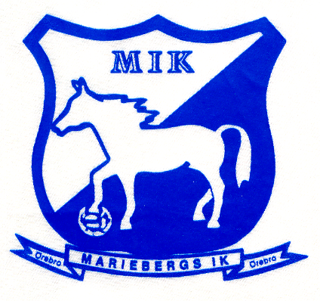
Ansvar för inköp kioskvaror

År Lag
2022 P 2006/07
2023 P 2010
2024 P 2011
2025 P 2012
2026 F 2013
2027 P 2014
2028 F 2014
2029 P 2015
2030 P 2016

